Mobiilisti

tiistai 30. elokuuta 2011

Tunnetko jo QR-koodin?
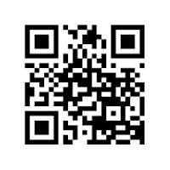
Tämä on QR-koodi
Olet varmaan törmännyt mustavalkoisista neliöistä koostuvaan graafiseen kuvioon ja ihmetellyt, mikä se mahtaa olla. Kenties olet nähnyt sen leipäpaketissa, sanomalehden automainoksessa, rocklevyn kannessa tai elokuvajulisteessa. Koodin nimi on Quick Response- eli QR-koodi.
Kun antautuu QR-koodien ihmeelliseen maailmaan, on mahdotonta enää kävellä koodin ohi selvittämättä, mikä viesti sen takana piilee. Suomessa koodit ovat vasta tavoittamassa arkikuluttajan mutta Japanissa ja Yhdysvalloissa sekä vähitellen Keski-Euroopassa ne ovat jo yleisesti käytössä.
QR-koodi, eli Quick Response code kehitettiin Japanissa liukuhihnateollisuuden tuotannonseurannan tarpeisiin. Koodin voi avata mobiililaitteisiin saatavilla ilmaisilla QR-readereilla. Monilla lukusovelluksilla voi myös itse tehdä koodeja.
Koodin taakse piiloutuu monia mahdollisuuksia
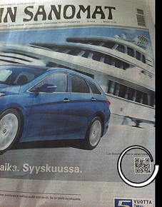
QR-koodi vie koeajon varauslomakkeeseen
QR-koodin taakse voi piilottaa nettilinkin, tekstiä, yhteystietoja tai vaikka paikkatiedon, eli sijainnin kartalla. Tämä pieni mustavalkoinen neliö voi siis kätkeä taakseen melkein mitä vain. Linkki voi johdattaa tekstin, puheen, videon tai kuvien äärelle. Olennaista on se, että pääset koodin sisältöön käsiksi mobiilisti missä vain.
Viihdeteollisuus onkin ottanut QR-koodit omakseen. Elokuvajulisteeseen liitetystä koodista voi katsella trailerin vaikka bussia odotellessa. Kuuluisan rockbändin levymainoksissa on QR-koodi, jonka lukemalla pääsee bändin blogisivulle kuuntelemaan uusinta singleä. Koodien ulkonäköä voi muokata rajoitetusti.
Kun koodi luetaan mobiililaitteella, on linkin avaaminen helppoa siellä missä mobiililaite ja sen nettiyhteys toimivat. Tämä on erittäin kätevää silloin kun ei istuta tietokoneen äärellä tai piiiiitkien nettiosoitteiden kirjoittaminen on hankalaa.
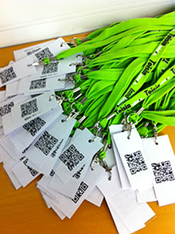
QR-koodi kaulanauha :)
Miten tämä liittyy mobiilioppimiseen?
Kun oppimista halutaan tapahtuvan luokkahuoneen ulkopuolella ajasta ja paikasta riippumatta, voi QR-koodien kautta luoda pieniä mobiileja sisäänkäyntejä mitä moninaisimman tiedon äärelle. QR-koodi on väline muiden joukossa mutta varsin hauska sellainen. Tässä muutamia esimerkkejä ja lisää löytyy alla olevista linkeistä. Kokemuksia on tulossa niinikään lisää kun Mobiilisti-hanke pääsee pilotoimaan QR-koodeja opetuksessa. Mielikuvitus on rajana!
Opetusmoniste herää eloon
Opetusmonisteeseen liitetyn QR-koodin takaa voi löytyä vaikka opettajan video-ohje tai kuvamateriaalia sisältävä syventävä selitys haluttuun tehtävään. Tekstimoniste saa uuden ulottuvuuden. Näin myös ne oppijat, joille on helpompaa ymmärtää kuultua ja nähtyä, saavat enemmän irti tehtävänannosta ja voivat kerrata sen kentällä koska vain haluavat.
QR-koodit oppilaitoksen viheralueella, puutarhassa tai puistossa
Kasvien viereen laminoitujen koodien takaa löytyy opiskelijoiden tekemä blogi/kasvio. Linkin takana kerrotaan, mikä kasvi on kyseessä, mikä on sen kasvukausi ja voiko sitä käyttää hyötykasvina. Blogia voi laajentaa ja päivittää ja koodeja lisätä tarpeen mukaan. Näin puutarha on kaikkien ilona ja siitä saa enemmän irti silloinkin kun kukaan ei ole paikalla esittelemässä.
Kierros oppilaitoksessa uusille opiskelijoille ja vierailijoille
Oppilaitoksen eri toimipisteisiin tehdään QR-koodeja hyödyntävä rata, jonka kulkemalla saa katselmuksen oppilaitoksen eri toimintoihin ja tilojen taustoihin. Vierailija voi kiertää lenkin itsekseen mobiililaitteen kanssa. Selostukset on toteutettu vaikkapa videoilla. Näin museot ovat maailmalla hyödyntäneet QR-koodeja lisätessään niitä taideteosten viereen ja linkittämällä koodien taakse tietoa itse teoksesta ja sen tekijästä.
Ohjeistukset laitteisiin, työkoneisiin tai kemikaaleihin
QR-koodit tuovat kätevän lisän liitettynä kohteisiin, joiden informaatio on normaalisti manuaalissa tai jonkun päässä. Ammatillisessa työssäoppimispaikassa opiskelija voi kerrata koneen tai kemikaalien käytön perusteet koodin takaa löytyvistä video- tai audio-ohjeista aina kun haluaa.
Mobiilisti-hankkeessa tulemme kokeilemaan QR-koodeja tänä syksynä mm. merkonomien laajennetussa työssäoppimisessa.
ONKO SINULLA KOKEMUSTA QR-KOODEISTA OSANA OPPIMISTA JA OPETUSTA?

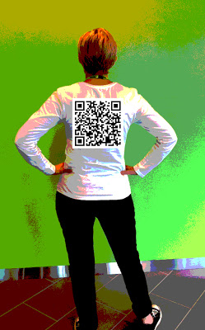
QR-koodilla voi viestiä näinkin :)
Lähteet ja muu materiaali:
Esitys QR-koodeista GoogleDocs'eissa
Suomenkielinen opastusvideo QR-koodin tekemiseen
Suomenkielinen opastusvideo QR-koodin lukemiseen mobiililaitteella
QR-koodeista englanninkielisessä wikipediassa
Monipuolinen Livebinder-kooste QR-koodeista opetuksessa (eng.)
Linkkejä qr-koodien hyödyntämiseen (eng.)
Lähettänyt Pauliina Venho klo 14.36
Kohteen lähettäminen sähköpostitseBloggaa tästä!Jaa TwitteriinJaa FacebookiinJaa Pinterestiin
Tunnisteet: Omnia, QR, qr-koodi, Quick Response code

Ei kommentteja:

Lähetä kommentti

